РАЗВИТИЕ СИЛОВЫХ СПОСОБНОСТЕЙ У ПОДРОСТКОВ
НА УРОКАХ ФИЗИЧЕСКОЙ КУЛЬТУРЫ
МЕТОДОМ КРУГОВОЙ ТРЕНИРОВКИ

В.В. Ляхова
Курский государственный университет;
Е.В. Салькова
Курский государственный университет;
В.И. Гуляев
МКОУ Пригородненская СОШ Щигровского района Курской области

Аннотация. В статье представлено содержание комплексов силовых упражнений для круговой тренировки подростков на уроках физической культуры. Экспериментально обосновывается эффективность разработанных комплексов на основе проведенной опытной работы и педагогического тестирования.

Ключевые слова: подростки, урок физической культуры, силовые способности, круговая тренировка, комплекс средств.

Актуальность исследования. Силовая подготовленность выступает основой высокой работоспособности во всех видах деятельности учащихся общеобразовательных организаций. Отставание в развитии силовых способностей является серьезным тормозом как успешности овладения школьниками многих двигательных действий, так и развития других физических качеств.
В учебно-методической литературе отмечается, что старший школьный возраст является наиболее благоприятным периодом для развития силовых способностей (Н.В. Барышева, 1995; И.М. Бутин, А.Д. Викулов, 2002; И.В. Еркомайшвили, 2004; Ф.И. Собянин, А.И. Замогильнов, 2008; В.И. Лях, А.А. Зданевич, 2010).
Проблеме развития силовых способностей у обучающихся посвящен ряд исследований (В.И. Лях, 1998; Л.C. Дворкин, А.А. Хабаров, С.Ф. Евтушенко, 1999; С.Ф. Евтушенко, 1999; Ф.Д. Табулова, 2001; А.А. Гусев, 2008; Д.Н. Черногоров, Ю.Л. Тушер, 2013).
В то же время в специальной литературе по существу отсутствуют работы, в которых рассматривались бы методические аспекты применения метода круговой тренировки для развития силовых способностей в учебном процессе по физической культуре у подростков.
Целью исследования выступило экспериментальное обоснование эффективности комплексов силовых упражнений для круговой тренировки подростков на уроках физической культуры.
В качестве методов исследования были использованы: изучение и анализ научно-методической литературы, контрольно-педагогические испытания, педагогический эксперимент, методы математической статистики.
Для разработки комплексов круговой тренировки на уроках по физической культуре с подростками было отобрано три группы силовых упражнений по 9 в каждой группе.
Первую группу составили упражнения, направленные на развитие мышц верхних конечностей:
- сгибание и разгибание рук в упоре лежа на полу, ноги находятся на гимнастической скамейке;
- отталкивание ладонями и пальцами от стены двумя руками одновременно (с падением вперёд с расстояния 90-100 см);
- броски набивного мяча 3 кг из положения сидя на полу двумя руками из-за головы партнеру на расстоянии 6-7 м;
- броски набивного мяча 3 кг из положения сидя на полу двумя руками от груди, одной рукой от плеча;
- сгибание и разгибание рук в упоре лежа на полу с отрыванием ног и рук от пола с хлопком ладонями перед грудью;
- в упоре лежа на полу перемещаться по кругу, резко отталкиваясь, сгибая и разгибая руки;
- поднимание и опускание двумя руками отягощения с пола на грудь и вверх (ноги прямые, вес 10-20 кг);
- в упоре сзади на гимнастической скамейке выполнять сгибание и разгибание рук;
- в упоре на параллельных брусьях выполнять сгибание и разгибание рук.
Вторая группа включает упражнения, направленные на развитие у школьников мышц нижних конечностей:
- прыжки через гимнастическую скамейку на двух ногах влево-вправо с продвижением вперед;
- скоростные прыжки на одной ноге по прямой до 10 м и обратно на другой ноге;
- перепрыгивание через барьер толчком двух ног с возвращением в исходное положение;
- выпрыгивание вверх из упора присев с отягощением в руках (набивной мяч весом 3 кг);
- запрыгивание на гимнастическую скамейку с последующем спрыгиванием на пол;
- прыжки с разбега толчком двумя ногами с доставанием маркировки на стене как можно выше;
- прыжки вверх с выпрямленными коленями, за счет голеностопного сустава;
- прыжки вверх с попеременным отталкиванием ногами (до 10 отталкиваний каждой ногой в подходе);
- спрыгивание с гимнастической скамейки на пол с последующим выпрыгиванием вверх.
Третья группа состоит из упражнений, направленных на развитие мышц туловища:
- стоя, наклоны туловища вперёд с отягощением 5-12 кг в руках за головой;
- сидя на полу, поднимание и опускание туловища руки с набивным мячом за головой;
- поднимание и опускание туловища из положения лежа лицом вниз с упором на бедрах на гимнастической скамейке (ноги закреплены);
- сидя на гимнастической скамейке сгибание и разгибание туловища руки за головой;
- сидя на гимнастической скамейке, набивной мяч вверху на прямых руках, выполнять наклоны назад;
- в парах спиной друг к другу, на расстоянии 80-100 см, передача набивного мяча между ногами партнеру и вверху за счет прогибания туловища назад;
- лежа на спине, прямые руки вверху, одновременно поднять прямые ноги и коснуться руками носков ног;
- сед на полу, упор сзади, поднять прямые ноги вверх (угол 45°), затем согнуть их в коленных суставах, далее выпрямить ноги и опустить на пол;
- стоя спиной в направлении метания, ноги врозь, набивной мяч внизу на прямых руках, метание через себя за счет активной работы мышц туловища (ноги прямые).
Комплексы упражнений круговой тренировки применялись на занятиях по физической культуре с подростками экспериментальной группы на протяжении учебного года, начиная с сентября, один, два раза в неделю. Каждый комплекс силовых упражнений круговой тренировки использовался в течение трех недель. При этом упражнения выполнялись в один круг с продолжительностью работы на станциях – 30 с и отдых – 30 с.
Анализ результатов, полученных в ходе педагогического эксперимента, показал, что во всех контрольных испытаниях по общей физической и силовой подготовленности у подростков обеих групп наблюдается положительная динамика, однако в экспериментальной группе она достоверно выше, чем в контрольной группе за исключением в тесте «6-ти минутный бег).
Так, если на начало тестирования средние результаты в контрольных испытаниях, характеризующих общую физическую подготовку у подростков контрольной и экспериментальной групп, не имели достоверных различий, то после проведения педагогического эксперимента и итогового тестирования было выявлено, что у учащихся экспериментальной группы средний результат в челночном беге 3х10 м улучшился с 8,03 до 7,62 с, в контрольной группе – с 8,02 до 7,88 с В беге на 100 м средний результат в экспериментальной группе улучшился с 14,79 до 14,43 с, а в контрольной группе – с 14,83 до 14,65 с (табл. 1).

Таблица 1
Данные динамики общей физической подготовленности подростков
контрольной и экспериментальной групп в ходе опытной работы

Тесты | Данные опытных групп |  |  |  | Р
Тесты | исходные |  | итоговые |  | Р
Тесты | К.Г. | Э.Г. | К.Г. | Э.Г. | Р
Челночный бег 3х10 м, (с) | 8,02±0,04 | 8,03±0,05 | 7,88±0,4 | 7,62±0,03 | <0,05
Бег 100 м, (с) | 14,83±0,6 | 14,79±0,6 | 14,65±0,5 | 14,43±0,5 | <0,05
6-ти минутный бег (м) | 1326±11,2 | 1319±11,4 | 1384±10,8 | 1376±10,6 | >0,05

Прирост средних результатов в экспериментальной группе составил в челночном беге 3,1%, в беге на 100 м – 2,5%, в 6-ти минутном беге – 4,3%, в контрольной группе – 1,7, 1,2 и 4,4% соответственно (рис. 1).

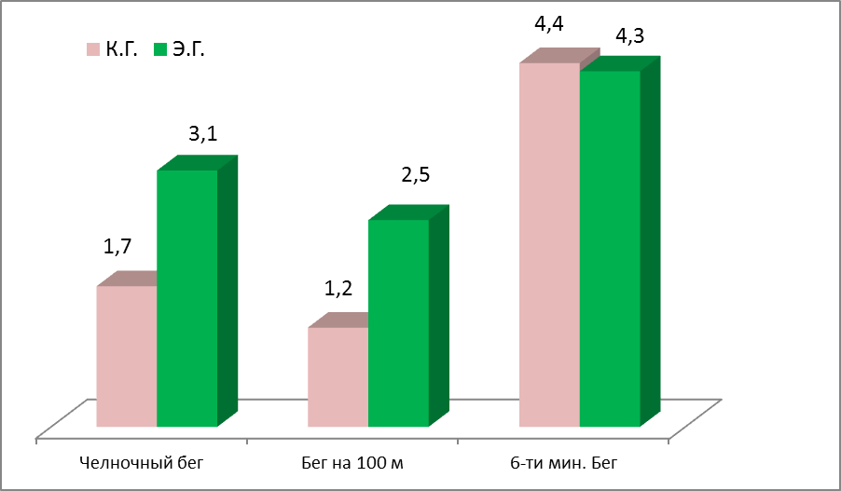

Рис. 1. Прирост средних результатов в тестах общей физической подготовленности у подростков за время педагогического эксперимента (%)

На начальном этапе педагогического эксперимента не наблюдалось достоверно значимых статистических различий между средними результатами групп по силовой подготовленности школьников.
На окончание опытной работы учащиеся экспериментальной группы превзошли своих сверстников из контрольной группы по результатам всех четырёх тестов (табл. 2).
Таблица 2
Динамика результатов силовой подготовленности школьников
контрольной и экспериментальной групп в ходе опытной работы

Контрольные  испытания | Время  проведения | Группы |  | Р
Контрольные  испытания | Время  проведения | К.Г. | Э.Г. | Р
Прыжок в длину с места, (см) | Начало  Окончание | 198,3±3,1  206,9±2,7 | 197,5±2,9  213,8±2,5 | >0,05  <0,05
Подтягивание на перекладине, (раз) | Начало  Окончание | 7,4±0,9  8,1±0,7 | 7,5±0,7  9,7±0,5 | >0,05  <0,05
Поднимание туловища (раз) | Начало  Окончание | 28,7±1,4  31,3±1,2 | 29,2±1,3  36,6±1,1 | >0,05  <0,05
Метание набивного мяча сидя, (см) | Начало  Окончание | 484,2±9,3  529,1±9,5 | 486,5±10,2  577,3±9,8 | >0,05  <0,05

Так, относительный прирост среднего результата в прыжке в длину с места в экспериментальной группе составил 8,2%, в контрольной группе – 4,3%, в подтягивании на перекладине, соответственно – 29,3 и 9,5% (рис. 2)
В тесте «Поднимание туловища из положения, лежа на спине» средний результат у подростков экспериментальной группы улучшился на 25,3%, у подростков контрольной группы – на 9,1%. Дальность броска набивного мяча сидя двумя руками из-за головы у подростков экспериментальной группы возросла на 18,7%, в то время как у подростков контрольной группы данный показатель увеличился на 9,3% (рис. 2).

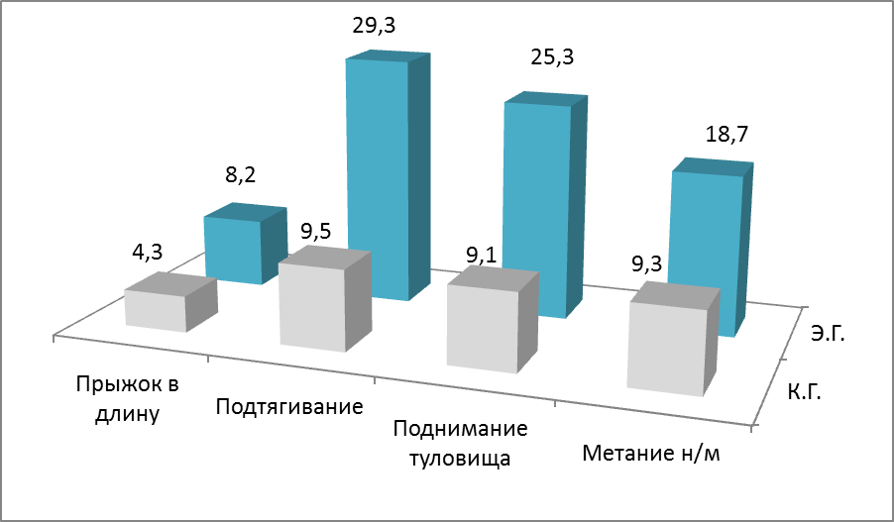

Рис. 2. Прирост средних результатов в тестах силовой подготовленности у подростков за время педагогического эксперимента (%)

Таким образом, педагогический эксперимент доказал эффективность разработанных нами комплексов силовых упражнений для круговой тренировки на уроках по физической культуре с подростками.

СПИСОК ИСПОЛЬЗОВАННОЙ ЛИТЕРАТУРЫ

1. Барышева Н.В. Основы физической культуры старшеклассников. – Самара: СГПУ, 1995. – 251 с.
2. Бутин И.М., Викулов А.Д. Развитие физических способностей детей. – М.: Владос-пресс, 2002. – 80 с.
3. Гусев А.А. Развитие силовых способностей юношей на уроках физической культуры в общеобразовательной школе: дис. … канд. пед. наук. – Сургут, 2008. – 143 с.
4. Еркомайшвили И.В. Проблемы развития двигательных способностей у школьников: курс лекций. – Екатеринбург, 2004. – 118 с.
5. Кузнецов B.C., Колодницкий Г.А. Силовая подготовка детей школьного возраста: метод. пособие. – М.: НЦ ЭНАС, 2002. – 200 с.
6. Лях В.И. Двигательные способности школьников. Основы теории и методики развития. – М.: Терра-Спорт, 2000. – 192 с.
7. Основы теории физической культуры: учеб. пособие / под общ. ред. Ф.И. Собянина, А.И. Замогильнова. – Белгород, 2008. – 176 с.
8. Романцов А.В. К вопросу об эффективности круговой тренировки в школьной практике. – Воронеж, 2006. – 142 с.
9. Теория и методика физической культуры: учебник / под ред. проф. Ю.Ф. Курамшина. – 4-е изд., стереотип. – М.: Советский спорт, 2010. – 464 с.
10. Хабаров A.A., Дворкин JI.C. Силовая подготовка школьников: (проблемы, возможности и перспективы). – Краснодар, 1997. – 158 с.
11. Черногоров Д.Н., Тушер Ю.Л. Особенности методики развития силовых способностей юношей 15-17 лет на занятиях по силовой подготовке // Вестник спортивной науки. – 2013. – №2. – С. 61-63.
12. Шолих М. Круговая тренировка / пер. с нем. – М.: Физкультура и спорт, 1966. – 174 с.

